**МИНОБРНАУКИ РОССИИ**

**Санкт-Петербургский государственный**

**электротехнический университет**

**«ЛЭТИ» им. В.И. Ульянова (Ленина)**

**Кафедра МО ЭВМ**

отчет

**по лабораторной работе №1**

**по дисциплине «Алгоритмы и структуры данных»**

Тема: Развернутый связанный список

|  |  |  |
| --- | --- | --- |
| Студент гр. 3388 |  | Глебова В.С. |
| Преподаватель |  | Шалагинов И.В. |

Санкт-Петербург

2024

## Цель работы

Провести исследование и реализацию развернутого связного списка. Сравнить время выполнения различных операций для развернутого связанного списка, простого связного списка и массива.

## Задание

Вам необходимо реализовать функцию *calculate_optimal_node_size(num_elements)* которая вычисляет оптимальный размер узла для хранения определенного количества элементов в памяти. Для этого вам необходимо узнать общий объем памяти(количество байт, где берем элемент int, занимающий 4 байт), необходимый для хранения всех элементов, количество строк кэша(общий объем памяти поделить на минимальный размер строки кэша с округлением вверх), необходимого для хранения всех элементов(минимальный размер строки кэша = 64). Необходимо вывести оптимальный размер узла, с добавлением одной дополнительной строки кэша.

Вам необходимо реализовать развернутый связный список который представляет собой связный список, в котором каждый узел содержит массив элементов и указатель на следующий узел. Для определения размера массива элеменов, вам необходимо использовать функцию из предыдущего задания. Выведите развернутый связный список по нодам.

## Выполнение работы

### Класс Node

Класс Node представляет отдельный узел в списке.

* Поля:
  + data: список, содержащий элементы узла.
  + next: ссылка на следующий узел в списке.
* Методы:
  + __next__: возвращает ссылку на следующий узел.
  + __len__: возвращает количество элементов в узле.
  + __str__: возвращает строковое представление данных узла через разделитель
  + __getitem__: доступ к элементу по индексу.
  + __contains__: проверка наличия элемента в узле.
  + bind: присвоение следущего узла и его возврат.
  + insert: вставка элемента в узел.
  + delete: удаление значения из узла по индексу.

### Класс UnfoldedLinkedList

Класс реализует основной функционал развёрнутого связанного списка.

* Поля:
  + node_size: оптимальный размер узла (сколько элементов вмещает один узел).
  + head: ссылка на первый узел.
  + tail: ссылка на последний узел.
* Основные методы:
  + __len__: возвращает количество элементов в списке.
  + __str__: возвращает строковое представление данных списка через разделитель.
  + print_nodes: возвращает строковое представление данных узлов через разделитель.
  + rebalance: ребалансировка списка (перераспределение элементов при изменении оптимального размера узла).
  + insert: вставка элемента по указанному индексу.
  + delete: удаление элемента по индексу.
  + search: поиск элемента по значению.
* Вспомогательные методы:
  + calculate_optimal_node_size: вычисляет оптимальный размер узла на основе количества элементов и параметров кэш-памяти.

Исходный код программы см. в приложении А.

Результаты тестирования см. в приложении Б.

## Анализ полученных значений

Результаты скорости работы *UnfoldedLinkedList, LinkedList, Array* представлены в графическом виде ниже. Среднее время выполнения операции указано по оси ординат в микросекундах. По оси абцисс — N обозначает количество данных.

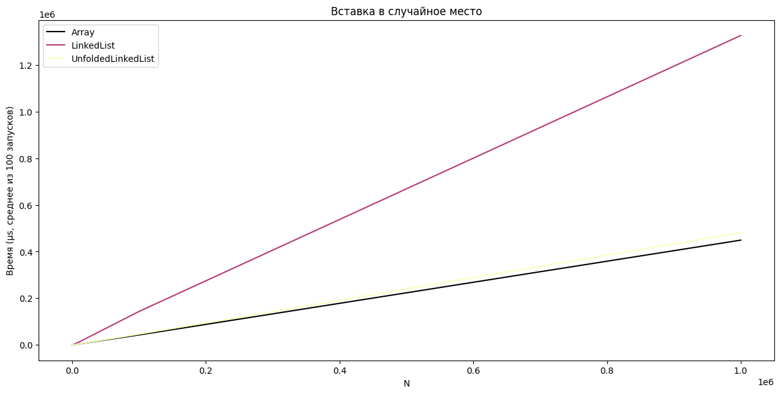Рисунок 1 — Операция вставки

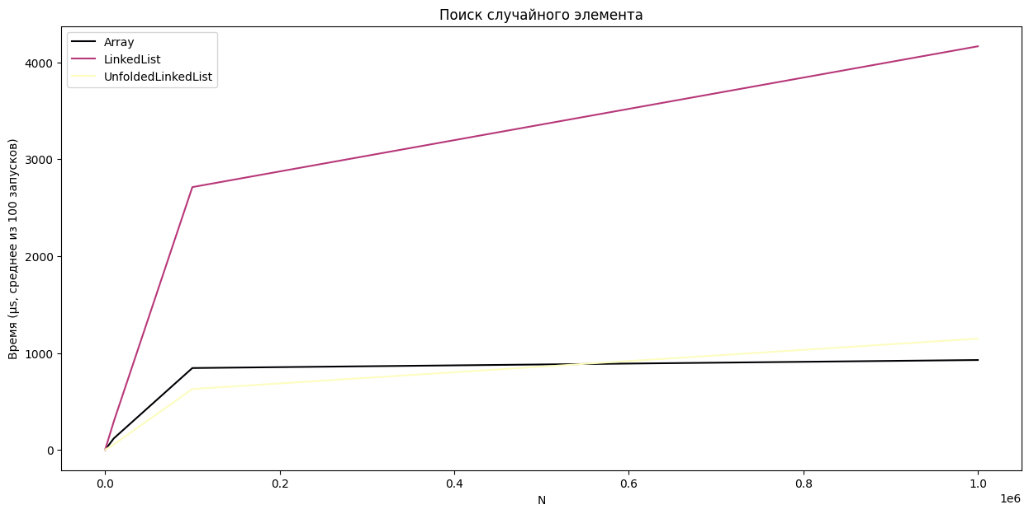Рисунок 2 — Операция поиска

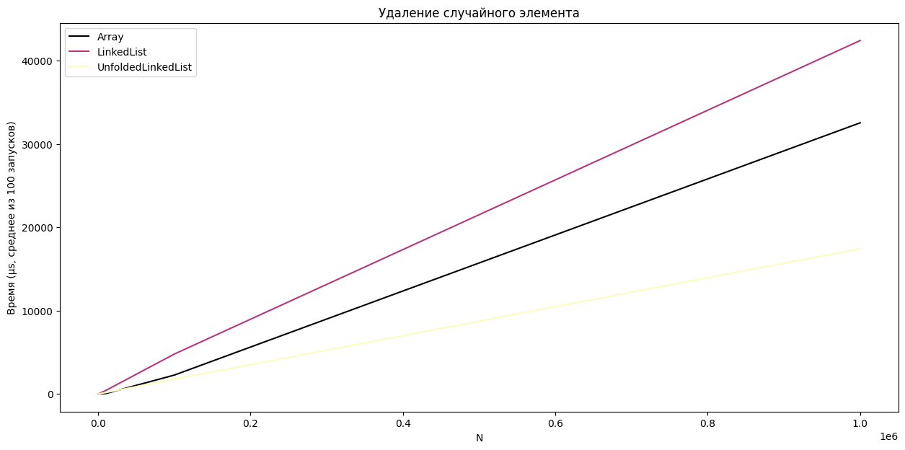Рисунок 3 — Операция удаления

Обратите внимание, что при увеличении объема данных все три структуры демонстрируют схожее поведение, но развернутый список имеет свои особенности. При небольших объемах данных он немного медленнее обычного списка из-за дополнительных расходов на перебалансировку и выделение памяти для дополнительных массивов. Но при значительных объемах информации развернутый список становится быстрее, а в некоторых случаях даже превосходит массив, что свидетельствует о его большей эффективности по сравнению со стандартным списком.

## Выводы

Мы рассмотрели разные структуры данных, реализовали развернутый связный список на языке Python, измерили время выполнения операций вставки, поиска и удаления для развернутого связного списка, обычного связного списка и массива на различных объемах данных. Полученные результаты были проанализированы. Кроме того, мы написали тесты с помощью библиотеки pytest.

# Приложение A Исходный код программы

Файл: modules/unfolded_linked_list.py

def calculate_optimal_node_size(num_elements):

memory_cost = num_elements * 4

cache_cost = memory_cost // 64 + 2

return cache_cost

class Node:

def __init__(self, data=None):

self.data = data if data is not None else []

self.next = None

def __len__(self):

return len(self.data)

def __getitem__(self, index):

return self.data[index]

def __contains__(self, value):

return value in self.data

def __str__(self):

return " ".join(map(str, self.data))

def bind(self, next):

self.next = next

return next

def insert(self, values):

self.data.extend(values)

def delete(self, index):

self.data.pop(index)

class UnfoldedLinkedList:

head = None

tail = None

def __init__(self, init_data=None):

self.node_size = calculate_optimal_node_size(0)

if init_data is not None:

self.insert(init_data)

def __len__(self):

current_node = self.head

length = 0

while current_node is not None:

length += len(current_node)

current_node = current_node.next

return length

def __str__(self):

node_strings = []

current_node = self.head

while current_node is not None:

node_strings.append(str(current_node))

current_node = current_node.next

return " ".join(node_strings)

def print_nodes(self):

node_strings = []

current_node = self.head

while current_node is not None:

node_strings.append(f"Node {len(node_strings)}: {current_node}")

current_node = current_node.next

return "\n".join(node_strings)

def rebalance(self, new_size):

self.node_size = new_size

if self.head is None:

return

new_head = Node()

current_node, new_current_node = self.head, new_head

while current_node is not None:

for i in range(len(current_node)):

if len(new_current_node) == new_size:

new_current_node = new_current_node.bind(Node())

new_current_node.insert([current_node[i]])

current_node = current_node.next

self.head = new_head

self.tail = new_current_node

def insert(self, values):

new_size = calculate_optimal_node_size(len(self) + len(values))

if new_size > self.node_size:

self.rebalance(new_size)

self._insert(values)

def _insert(self, data):

if self.head is None:

self.head = Node(data[:self.node_size])

self.tail = self.head

data = data[self.node_size:].copy()

else:

remaining_space = self.node_size - len(self.tail)

if remaining_space > 0:

self.tail.insert(data[:remaining_space])

data = data[remaining_space:].copy()

for i in range(0, len(data), self.node_size):

new_node = Node(data[i:i + self.node_size])

self.tail = self.tail.bind(new_node)

def delete(self, index):

previous_node, current_node = None, self.head

elements_passed = len(self.head) if self.head is not None else 0

while (current_node is not None) and (elements_passed <= index):

elements_passed += len(current_node)

previous_node = current_node

current_node = current_node.next

if ((previous_node is None) and (current_node is None)) or (passed_elements <= index):

raise IndexError(f"Element with index {index} does not exist!")

node_index = index - (elements_passed - len(current_node))

current_node.delete(node_index)

if len(current_node) == 0:

if previous_node is None:

self.head = current_node.next

else:

previous_node.next = current_node.next

if current_node.next is None:

self.tail = previous_node

new_size = calculate_optimal_node_size(len(self))

if new_size < self.node_size:

self.rebalance(new_size)

def search(self, value):

current_node = self.head

elements_passed = 0

while current_node is not None:

if value in current_node:

return elements_passed + current_node.data.index(value)

elements_passed += len(current_node)

current_node = current_node.next

return -1

ull = UnfoldedLinkedList()

ull.insert(list(map(int, input().split())))

print(ull.print_nodes())

Файл: tests.py

from modules.unfolded_linked_list import calculate_optimal_node_size, Node

def test_calculate():

assert calculate_optimal_node_size(16) == 3

assert calculate_optimal_node_size(0) == 2

def test_node():

node = Node([1, 2, 3])

assert str(node) == "1 2 3"

# Приложение Б Результаты тестирования

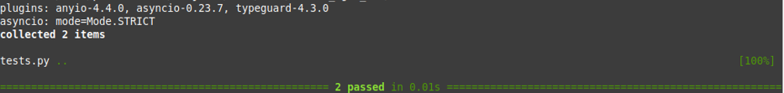

Рисунок 1 — Результаты тестирования